포스코1%나눔재단 『희망날개』 지원 안내

포스코1%나눔재단은 경제적 사정으로 보조기구 구입이 어려운 장애인 당사자의 꿈을 지원하는
2023년 맞춤형 보조기구 지원사업 「희망날개」를 실시하오니, 관심 있는 분들의 많은 참여 바랍니다.

1. 지원대상
1) 경제적 사정으로 맞춤형 보조기구 구입이 어려운 장애인
- 대상지역 : 포항, 광양 지역의 7세 이상 55세 이하 장애인
인천, 성남, 안산, 천안, 세종, 구미 지역의 7세 이상 35세 이하 장애인
2) 대상지역 내 거주지 등록 장애인 및 해당 지역의 학교, 직장 등에 재학(직) 중인 장애인

2. 지원내용
- 장애 유형별 맞춤형 보조기구 지원 *당사자 및 전문가와 협의를 통해 결정, 소득수준, 사업 적합성 등 고려

※ 2022년 지원품목 일부(예시)
제품명 | 한소네6 | 센스뷰 비전 프로 | 소리안 썬더 | 이볼브 ai 2400
제조사 | 셀바스헬스케어 | 셀바스헬스케어 | 어니스트비전 | Starkey
사진 | 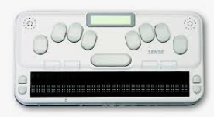 | 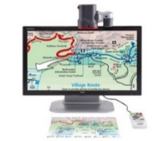 | 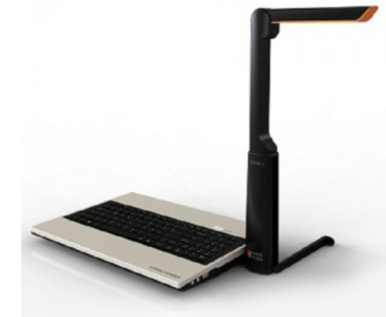 | 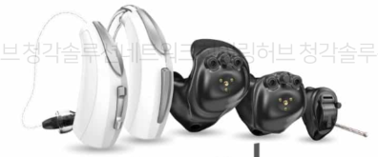
22년 지원 | 시각 8人 | 시각 8人 | 시각 2人 | 청각 2人
제품명 | 야마하 수전동 휠체어 | 버티칼 스탠더 Meerkat | KP-80 스탠딩휠체어 | Mustang 워커트레이너
제조사 | 야마하 | Etac | Karma | Etac
사진 | 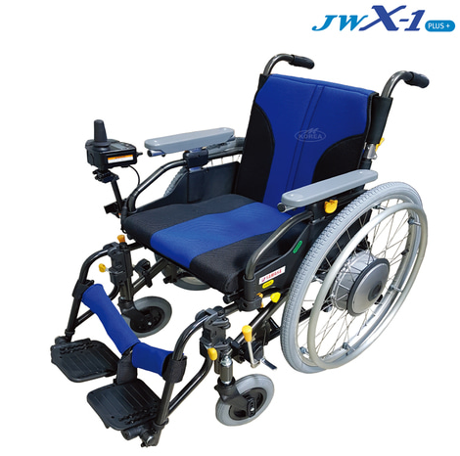 | 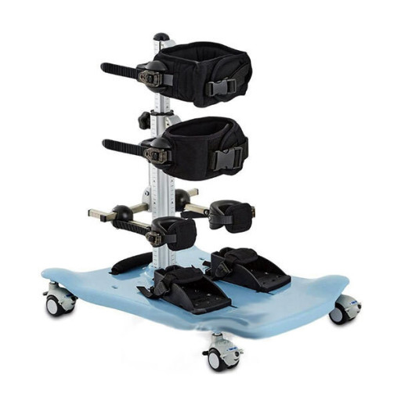 | 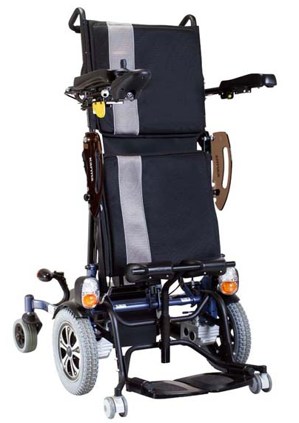 | 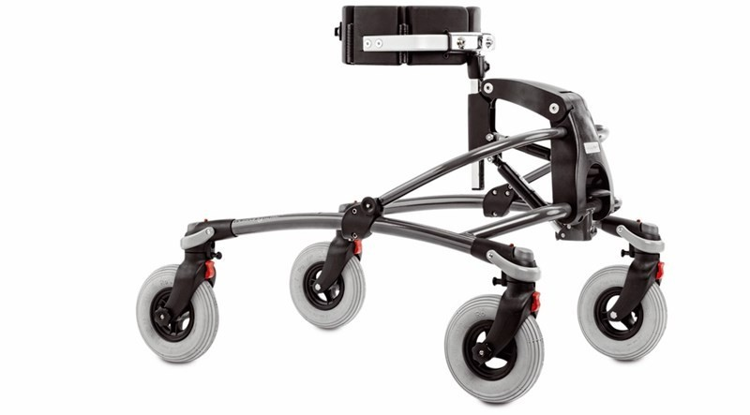
22년 지원 | 뇌병변 4人, 지체 2人 | 뇌병변 3人 | 뇌병변 4人, 시각 1人, 지체 2人 | 뇌병변 1人
제품명 | 오토복 아방가르드DS | 매너티 목욕의자 | 보이스탭 | 토비 dynavox PCEye5
제조사 | Ottobock | Etac | 샤크로 | Tobii Dynavox
사진 | 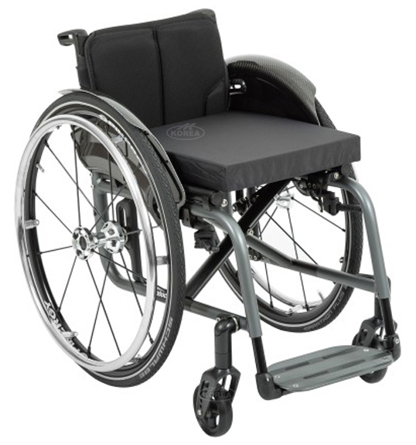 | 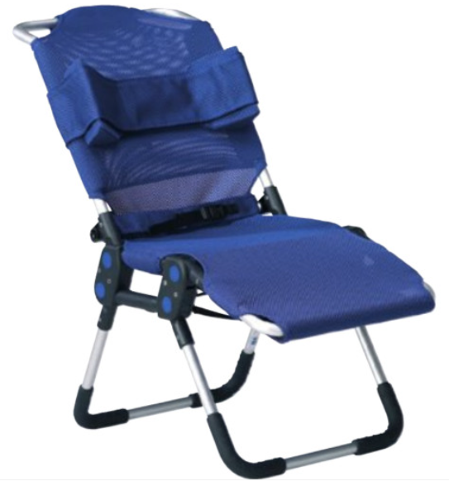 | 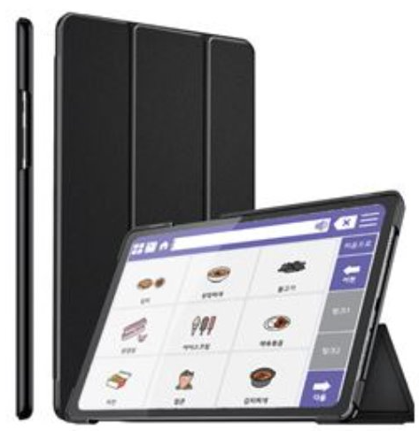 | 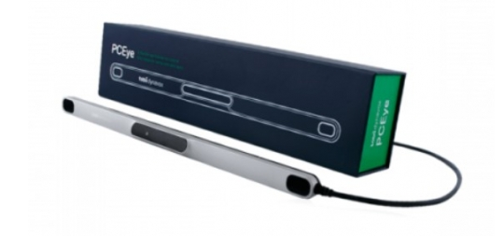
22년 지원 | 지체 4人 | 뇌병변 1人 | 발달 2人 | 지체 2人

3. 신청안내
1) 신청기간 : 2023년 4월 6일(목) ~ 5월 21일(일) 18:00까지
2) 신청방법 : 이메일 접수 (nanum@poscofoundation.org)
※ 신청서 다운로드 : 포스코1%나눔재단(www.poscofoundation.org)→재단소식→공지사항

4. 제출서류
1) 보조기구 지원사업 신청서, 추천서, 개인정보 동의서 각 1부 (소정양식)
2) 장애인임을 확인할 수 있는 서류 (복지카드 사본, 장애인증명서, 장애인 진단서 중 택1)
3) 가족관계를 확인할 수 있는 서류 (주민등록등본, 가족관계증명서 중 택1)
(반드시 주민등록번호 앞자리만 표기된 서류로 제출)
4) 소득을 확인할 수 있는 서류
① 기초생활수급자 및 차상위계층 : 수급자/차상위 증명서
② 일반 : 최근 6개월간 건강보험료 납입증명서 내역 (주민등록등본상 가족 중 소득이 있는 구성원 전원 제출)

5. 사업진행 프로세스 (※ 심사는 수시로 진행되며, 인터뷰 심사 대상자는 개별 공지 예정입니다.)
서류접수  4~5월 | → | 심사(서류/인터뷰)  6월 | → | 최종선정  7월 | → | 보조기구 전달  9월

6. 문의
- 포스코1%나눔재단(02-3457-1002)
- [포항, 인천, 성남, 안산, 천안, 세종, 구미] 따뜻한동행 「희망날개」 담당(070-7118-1928)
[광양] 광양시 광양장애인복지관 「희망날개」 담당(061-761-4438)

